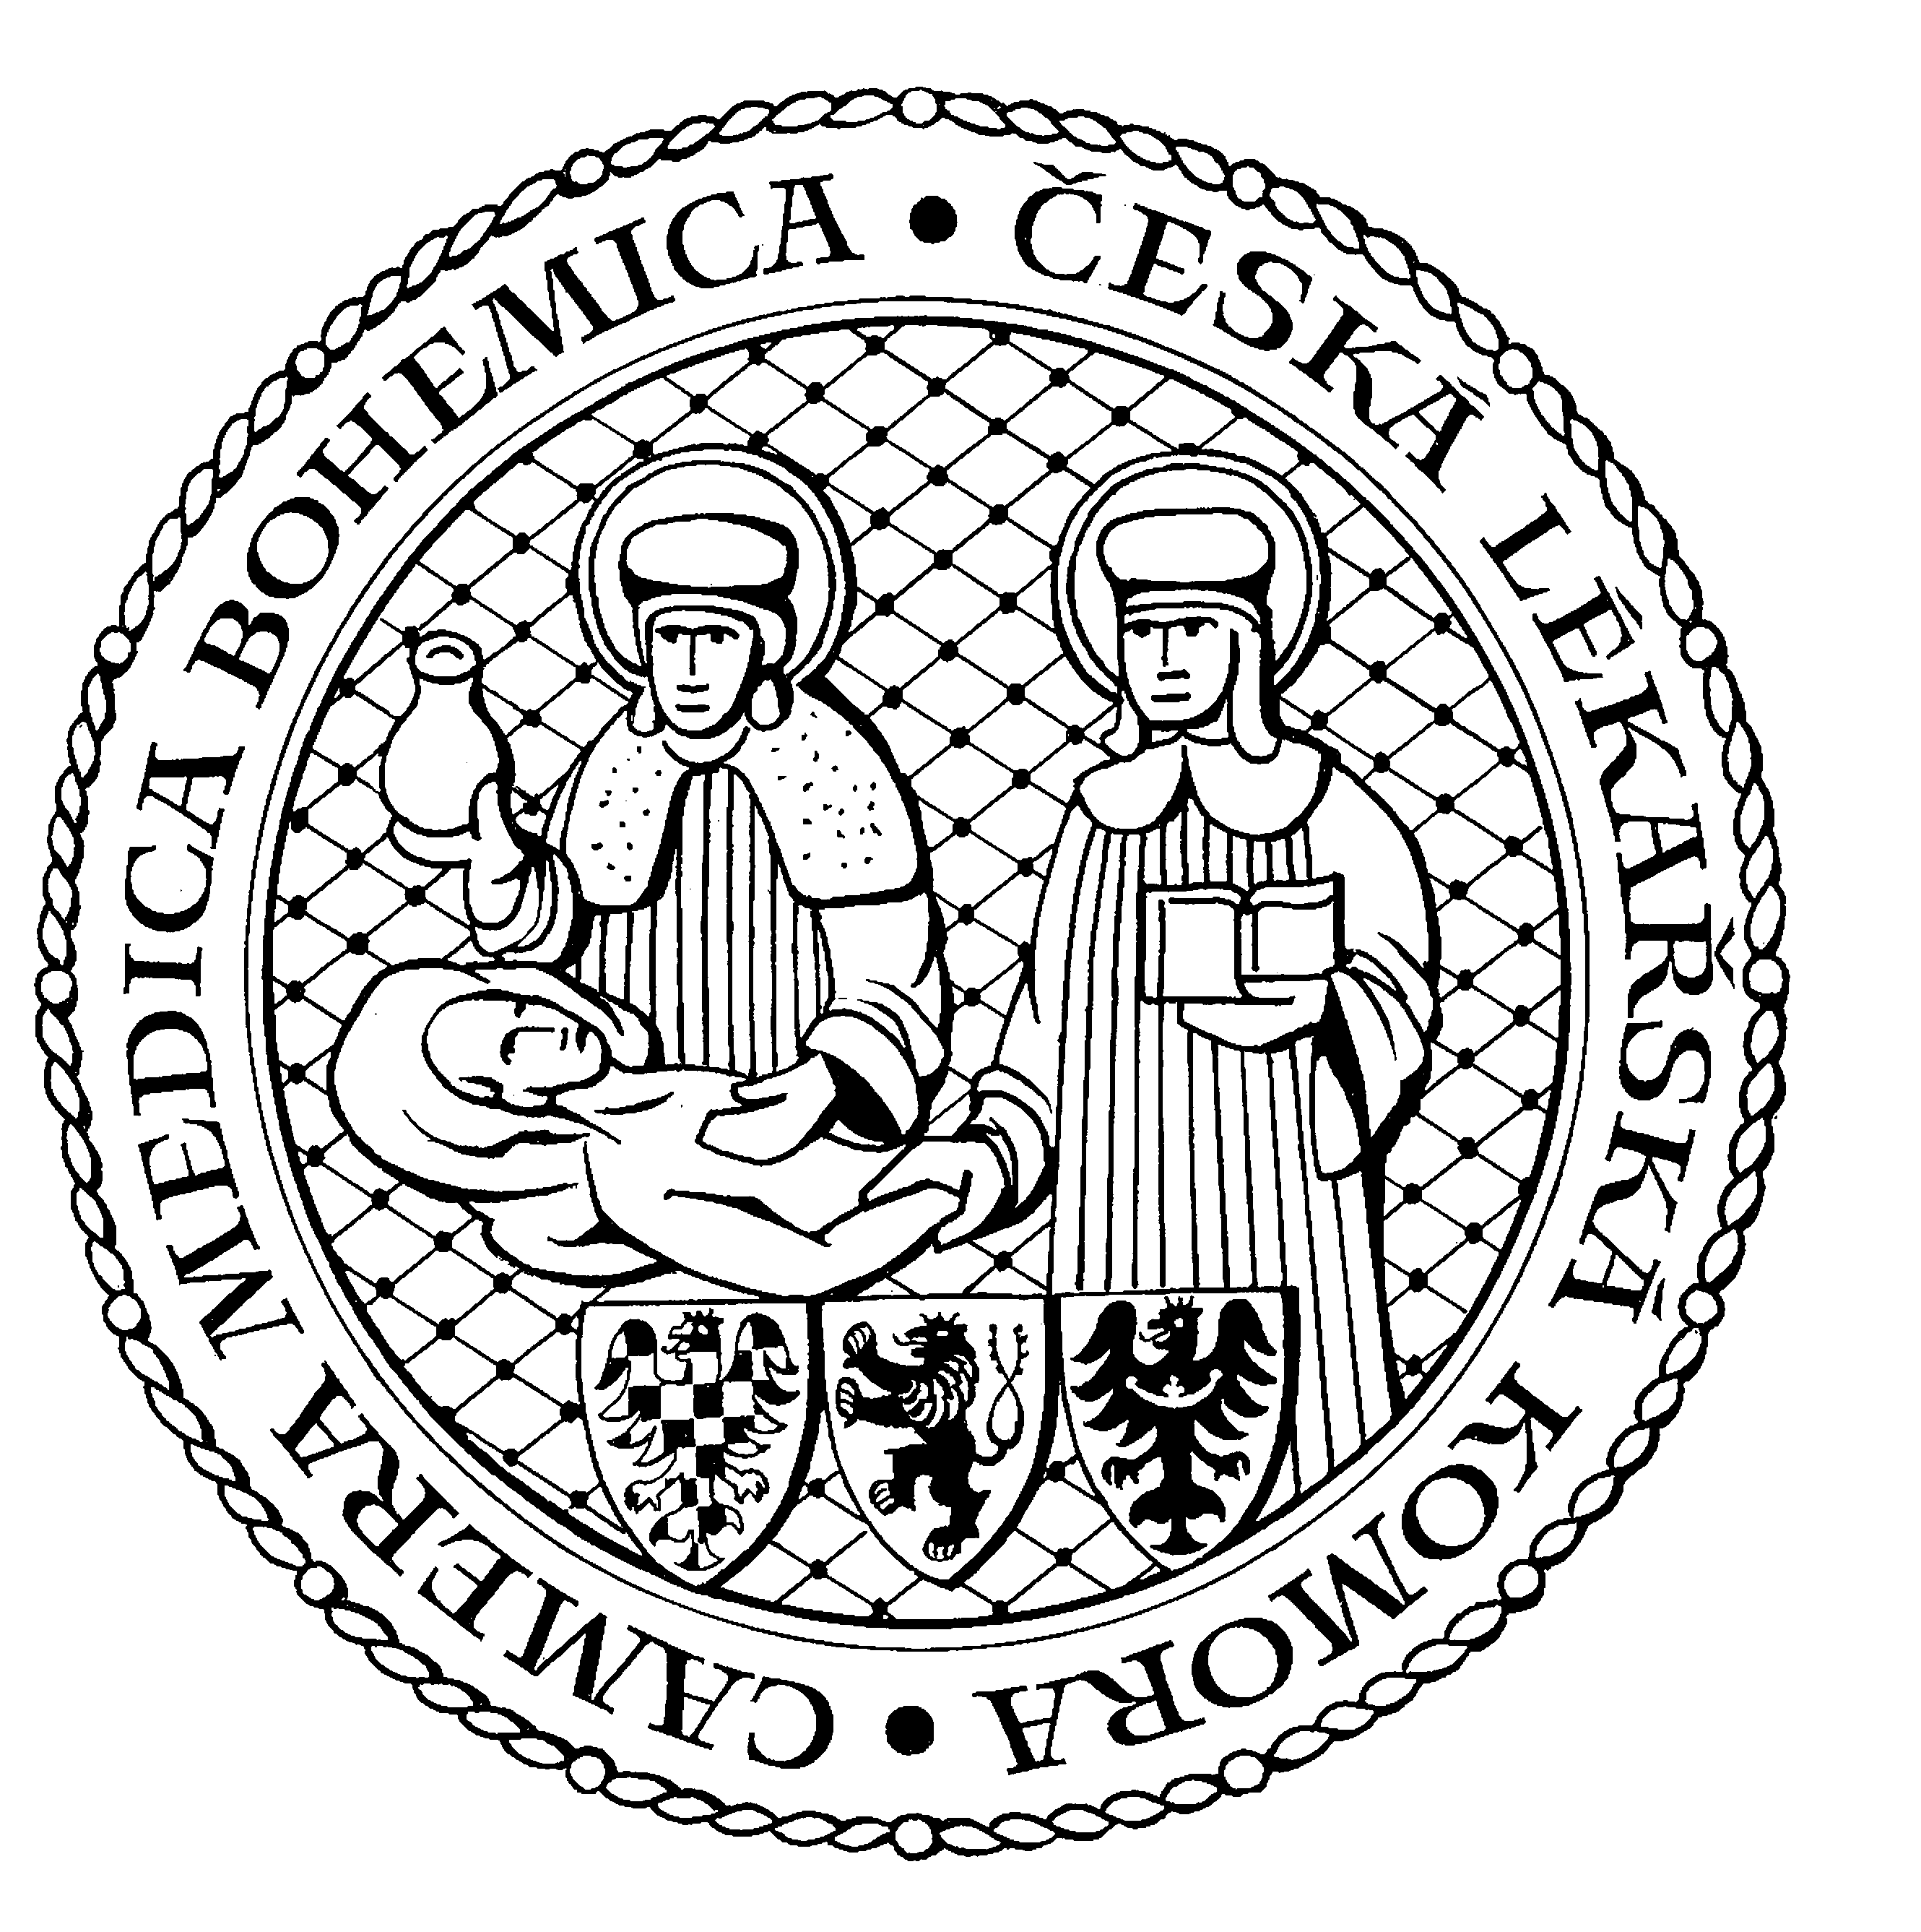
ČESKÁ LÉKAŘSKÁ KOMORA Kancelář v Praze, Lékařská 2,150 00 Praha 5
Poštovní 4 tel.: (+420) 257 215 285, fax 257 220 618
733 01 KARVINÁ-Fryštát e-mail: sekretariat@clkcr.cz

tel.: 596 318 354, 601560950 Kancelář v Olomouci, Lužická 14, 779 00
E-mail: karvina@clkcr.cz tel:585 230 818, fax:525 222 218
úřední hodiny: PO a STŘ 10-16 hod. Internet: http://www.lkcr.cz
Internet: http://www.clk-karvina.cz

I N F O R M A C E
o výši členských příspěvků do ČLK, schválené sjezdem delegátů ČLK
v listopadu 2022

Pro rok 2025 byly členské příspěvky stanoveny
a schváleny ve výši :

soukromí + ved.lékaři 4 000,-
zaměstnanci + ostatní lékaři 3 000,-
nepracující důchodci 500,-
pozdní vstup 20 000,-
mateřská dovolená 0,-

Absolventi, kteří ukončili studium na LF v r. 2023 platí v roce 2025 ….1000,- Kč ,
absolventi, kteří ukončili studium na LF v r. 2024 platí v roce 2025 …..0,- Kč

Mateřská a rodičovská dovolená – nutno požádat písemně nebo emailem představenstvo OSL o poskytnutí úlevy úhrady čl.příspěvku a to každým rokem po dobu čerpání MD, RD, nejpozději do konce února 2025 . Takto podaná žádost bude zohledněna a nebude již zasílána odpověď.

Forma úhrady: buď převodním příkazem , č.ú. stále stejné: 1720129309/0800, VS : Vaše evidenční číslo, které je u Vás stále stejné a uvádí se již několik let při platbách i ostatní korespondenci s ČLK, nebo jej najdete na www.lkcr.cz v záložce Seznam lékařů, nebo Vám jej na požádání sdělí kancelář LK Karviná. Neuvádějte rodná čísla nebo jiná, platba je pak nedohledatelná! V případě platby složenkou, požádejte kancelář OSL o její zaslání. Číslo tel.pevné linky je uvedeno v záhlaví tohoto dopisu, č. mobilu je 601 560 950.

Termín splatnosti je každoročně do 28.2.2025 dle Stav.předp.č.7.

DALŠÍ INFORMACE :
Každoročně se na Vás obracíme se žádostí o nahlášení veškerých změn, které u Vás nastaly (tj. změna jména, bydliště, pracoviště, atestace, spec. způsobilost, specializace, příp. sdělení emailové adresy, mobilu atd.), abychom mohli provést aktualizaci v centrálním registru lékařů. Můžete zaslat buď poštou nebo emailem
( karvina@clkcr.cz).

Udělení diplomu celoživotního vzdělávání : Podmínkou je splnění 150 kreditů za
5-tileté období. Zažádat můžete buď prostřednictvím portálu vzdělávání
( www.vzdelavanilekaru.cz) nebo písemně na karvina@clkcr.cz.

